COMMUNIQUE DE PRESSE

Bruxelles, 17 Mars 2021

#Campagne #Publicité #Agence #PetitesAnnonces #Social Media #Presse

LES PETITES ANNONCES DE L’AGENCE DE PUB!

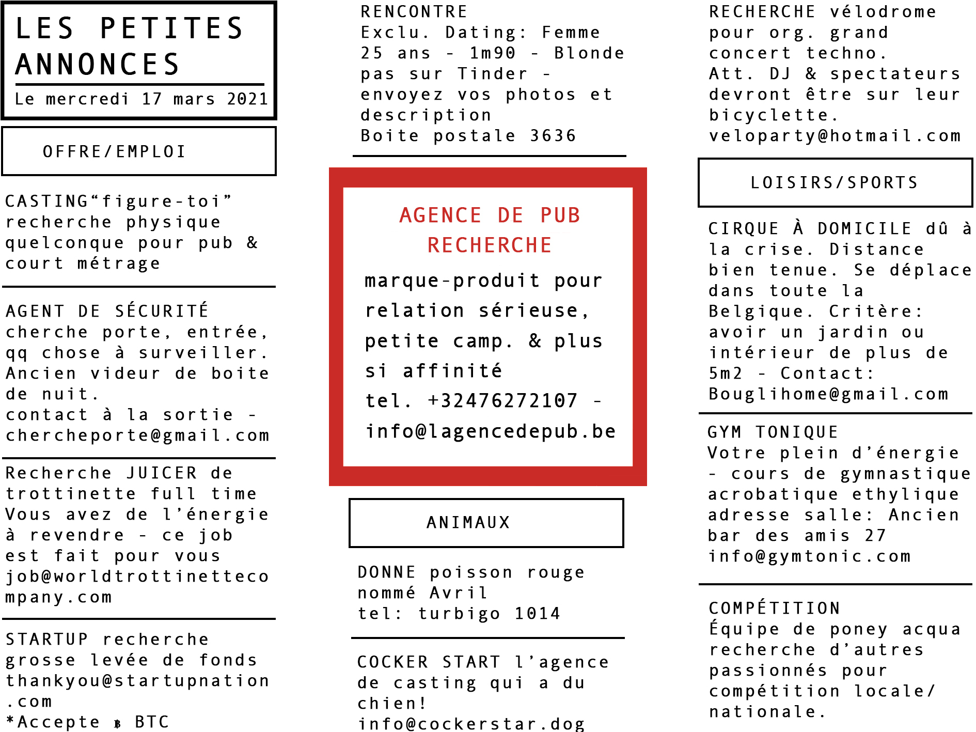

Les agences ont des idées à revendre surtout en ce moment! Elles ont comme à leur habitude dû s'adapter rapidement, innover sur tous les plans dans un contexte inédit.

C’est dans ce contexte que L’Agence de PUB a imaginé une communication désuète, rappelant avec humour les prémices de la publicité.

À l’heure de l'omniprésence des réseaux sociaux, du travail et de la vie en “remote”, assisté par la “Tech” - Intelligence artificielle, DCO (Dynamic Content Optimization), Automation, Bots, …

L’agence voulait se démarquer en se posant la question de l’humain dans le dispositif de communication, une réflexion sur l’approche “agence - annonceur - client” en revenant aux fondamentaux du métier.

Même si, la publicité ne vous rendra pas plus heureux - "À L'Agence de PUB on pense néanmoins qu’elle doit communiquer des ondes positives et susciter de belles émotions”.

“L’humour décalé en ce moment, me semble essentiel pour garder le moral et aller de l’avant ”! Pascal Wouters

À propos de L’Agence de PUB

Agence de publicité conseil en stratégie de marque & média tous points de contact.
PUBLICITE | STRATÉGIE | CRÉATION | MÉDIA | DIGITAL | SOCIAL MEDIA | INFLUENCE MARKETING

Fondée en 2016-17, par Pascal Wouters, L’Agence de PUB est une jeune agence
revendiquant un ADN “Créatif”, remettant les valeurs créatives et une passion pour les marques convergeant vers un focal stratégique média intégré et adapté à la marque. principalement en omnicanal permettant d’atteindre des stratégies 360°, soutenues par l’Inbound, le growth marketing, le content marketing, en faisant appel à l’influence marketing.

Imprégnée des méthodologies en mode “startups” (the lean startup), cette petite agence se rêve en agence de 21ème siècle - tout en mettant l’humain au centre.

L’Agence grandit en collaborant essentiellement avec des partenaires & freelances ultra spécialisés en vue d’une croissance plus souple en phase avec les nouveaux modes de fonctionnement du travail.

INFOS & LIENS

CATÉGORIES: #AGENCEDEPUB #PUB #PUBLICITE #COMMUNICATION #PETITESANNONCES #PRESSE #COMPETITION #HUMOURDECRISE #LACOMDESAGENCES #CAMPAGNE #CREATION

>PERSBERICHT NL VERSIE

PAGE WEB: LAGENCEDEPUB.BE

FACEBOOK - INSTAGRAM - LINKEDIN - TWITTER

____________________________________________________________________________________

VOTRE CONTACT PRESSE POUR TOUTE DEMANDE D'INFORMATION & INTERVIEW

PRESSE E-MAIL: PRESSE@LAGENCEDEPUB.BE TÉL GÉNÉRAL +32 476 27 21 07

